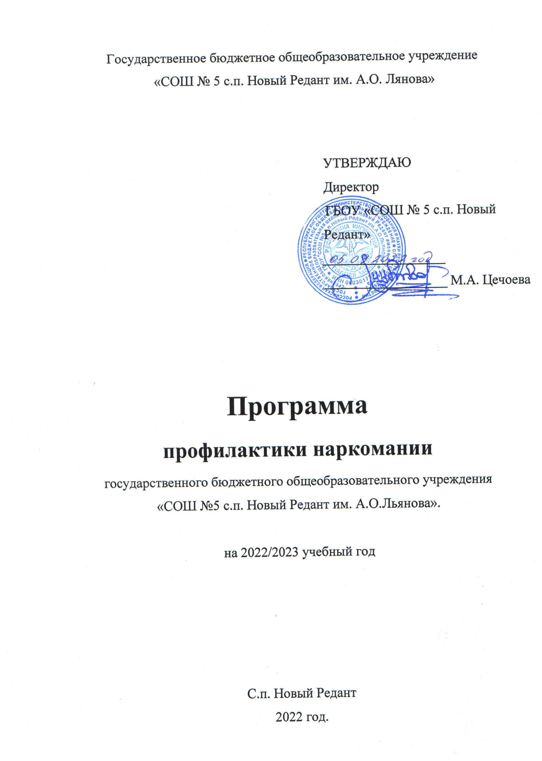

**Содержание программы:**

1. Паспорт программы.

2. Пояснительная записка.

3. Цели и задачи реализации программы.

4. Принципы реализации программы.

5. Сроки и этапы реализации программы.

6. Направления реализации программы.

7. Основные функции субъектов профилактической деятельности при организации работы по профилактике зависимостей.

8. формы и методы профилактической работы.

9. Возрастные этапы профилактической работы.

10. Основные мероприятия по профилактике употребления ПАВ среди учащихся

11.Ожидаемые конечные результаты реализации программы, их социальная эффективность.

12. Заключение

13. Список литературы.

**1.Паспорт программы.**

**Наименование программы:** «Программа профилактики наркомании в ГБОУ «СОШ № 5 с.п. Новый Редант»».

**Цель программы:** создание условий для реализации в образовательном учреждении эффективной программы антинаркотического воспитания школьников; формирование у обучающихся стойкой негативной установки по отношению к употреблению психоактивных веществ как способу решения своих проблем или проведения досуга.

**Срок реализации программы:**  2022 – 2023 учебный год.

**Ожидаемый результат:** уменьшение факторов риска употребления ПАВ;

вовлечение подростков, молодежи и их семей в общественно-значимую деятельность; установление социальных связей с органами системы профилактики наркомании.

**2.Пояснительная записка**.

Выражение «болезнь легче предотвратить, чем лечить» верно, в отношении употребления ПАВ, однако, как показывает практика наших дней, и предотвратить это явление не так-то просто.

Профилактика как система мер, направленных на предотвращение болезни, требует осознанного научного подхода, согласованных продуманных действий специалистов различных сфер (медиков, педагогов, психологов, работников правоохранительных органов), значительных финансовых и материальных затрат, а самое главное - пристального внимания и постоянных действий со стороны государства.

Сегодня уже совершенно очевидно, что решить проблему употребления ПАВ в нашей стране даже при использовании уже существующего мирового опыта будет нелегко. Это следует и из анализа сегодняшней ситуации с распространением алкоголизма, табакокурения наркомании и из анализа непосредственно самих причин приобщения людей к наркотикам. Наркомания молодеет, и среди причин, называемых самими подростками, способствующих их приобщению к наркотикам, называются следующие:

- конфликты в семье;

- желание все попробовать в этой жизни;

- от скуки;

- желание расслабиться; снять напряжение;

- желание не быть белой вороной в компании сверстников;

- по глупости, т.е. по незнанию;

- желание испытать кайф;

- назло родителям;

- под давлением более старших или авторитетов;

- это сейчас модно.

Конечно, это далеко не полный список причин, но даже из него видно, что важнейшие из них носят социально-психологический характер.

Но, по большому счету, заболеет человек наркоманией или нет, зависит от того, насколько он способен самостоятельно осознать опасность приобщения к наркотикам и принять правильное решение в отношении их употребления. Для него также важна способность понимать самого себя, осознавать свои потребности и найти способы их удовлетворения без употребления психоактивных веществ.

Если говорить о системе первичной профилактики табако-, нарко- и алкогольной зависимости, то именно эти направления психолого-педагогической работы с подростком должны стать приоритетными. Профилактическую работу, направленную на личность подростка, необходимо вести силами родителей, педагогов, психологов. Но, как опять-таки показывает мировой и наш собственный опыт, эта работа может быть достаточно эффективной и в том случае, когда она осуществляется силами самих подростков.

Подростковый период всегда рассматривается как критический, кризисный в жизни человека. Происходит коренная перестройка организма человека, формируется мировоззрение и новая система связей и отношений с окружающим миром. Подростку приходится задавать себе и самому отвечать на такие сложные вопросы, как: Кто я? Зачем я в этом мире? В чем смысл моей жизни, что в ней ценно, а что нет?. Подросток пытается отделиться от семьи, ослабить пуповину детской зависимости от родителей и делает первые шаги в сторону своей автономизации. Стремясь к независимости, подростки одновременно подвержены влиянию своей референтной группы. Табак, алкоголь и наркотики ими воспринимаются как атрибуты взрослой жизни.

Нередко ребята начинают их употреблять в группе сверстников или более старших ребят, неосознанно следующих сложившимся традициям и стереотипам поведения взрослых в отношении употребления психоактивных веществ. Именно потому, что подростки склонны отрицать авторитет взрослых, а общение со сверстниками проходит в более доверительной обстановке и информация воспринимается с меньшим сопротивлением, возникла идея привлечения к проведению профилактической работы самих подростков.

В настоящее время темпы и масштабы распространения наркомании позволяют говорить уже даже не об эпидемии, а о пандемии наркомании.

Для того, чтобы остановить распространение этой опасной социальной болезни необходима, как уже было сказано, целая система мер государственного и общественного воздействия.

**3. Цели и задачи реализации программы.**

**Цель:**

Создание условий для реализации в образовательном учреждении эффективной программы антинаркотического воспитания школьников; формирование у обучающихся стойкой негативной установки по отношению к употреблению психоактивных веществ, как способу решения своих проблем или проведения досуга.

**Задачи:**

- предупреждение возникновения у обучающихся установки на желание попробовать наркотики, алкоголь, табак;

- привлечение родителей к решению вопросов профилактики вредных привычек;

- обеспечение условий для организации и проведения мероприятий, направленных на формирование у подростков стремления к ведению здорового образа жизни;

-создание информационного поля по профилактике ПАВ.

**4. Принципы реализации программы.**

Программа профилактики употребления ПАВ реализуется на основе следующих принципов психолого-профилактической профилактики:

***Комплексность*** – согласованное взаимодействие специалистов образовательного учреждения, межведомственное взаимодействие, и координация различных профилактических мероприятий в русле единой целостной программы комплексной профилактики. Вопросы предупреждения курения, использования детьми, подростками и молодежью алкоголя наркотиков и токсических веществ должно рассматриваться в качестве звеньев единой системы воспитания.

***Добровольност****ь* - добровольное участие молодежи и подростков, их родителей во всех мероприятиях. Принуждение может привести к совершенно противоположным результатам.

***Аксиологичность***– формирование у детей и молодежи мировоззренческих представлений об общечеловеческих ценностях, здоровом образе жизни, законопослушности, уважении к человеку, государству, окружающей среде и др., которые являются ориентирами и регуляторами их поведения.

***Позитивность и конструктивность*** – педагогическая профилактика должна носить не запрещающий, а конструктивно-позитивный характер. Важно сформировать у ребенка представление о недопустимости употребления ПАВ, и показать ему, как без помощи ПАВ сделать жизнь прекрасной, интересной и счастливой.

***Последовательность*** *(этапность)* – разделение целей и задач профилактики на общие стратегические и частные (этапные). Невозможность реализации профилактических программ одномоментно, по типу разовых кампаний. Для обеспечения последовательности реализации системной профилактики в нее обязательно должен входить социально-психологический мониторинг, ориентированный не только на оценку субъективных и объективных факторов распространения наркотиков, но и на формирование структур и элементов системы сдерживания распространения, системы социально-психологической поддержки.

***Гармонизация общественных, групповых и личных интересов*** - процесс ведения такой сложной работы предполагает паритет интересов социума и интересов конкретной личности.

**5. Сроки и этапы реализации программы.**

Выполнение программы рассчитано на 1 год.

Программа осуществляется на базе ГБОУ «СОШ № 5 с.п. Новый Редант»

**6. Направления реализации программы.**

**Работа с педагогическими кадрами**

✓ информирование по проблеме наркозависимости и ее первичной профилактике;

✓ индивидуальная работа, консультирование

**Работа с учащимися**

✓ мероприятия по профилактике наркомании, токсикомании и СПИДа;

✓ тематические встречи и встречи со специалистами (МВД ,нарколог и т.д.);

✓ организация и проведение индивидуальной работы (собеседования, интервью).

**Работа с родителями**

✓ участие в проведении родительских собраний и школьных мероприятий;

✓ информационно-консультативная работа;

**Совместная работа с правоохранительными, медицинскими и другими заинтересованными органами по профилактике зависимости в подростковой среде**

✓ ведение разъяснительно – просветительской работы с подростками и родителями;

✓ проведение рейдов по выявлению каналов распространения и потребления психоактивных веществ;

✓ организация занятий для подростков по изучению их прав, обязанностей и ответственности

**7.Основные функции субъектов профилактической деятельности при организации работы по профилактике зависимостей.**

***Администрация школы*:** осуществляет контроль и координацию профилактической работы в образовательном учреждении в целом.

***Учителя-предметники и классные руководители*:** благодаря более тесному взаимодействию со школьным коллективом обладают возможностью наиболее комплексного подхода к решению проблемы (организация внеклассных мероприятий, работа с родителями, психолого-педагогической службой школы), обеспечивают организацию профилактической работы на уроке.

***Школьный педагог - психолог:*** обеспечивает:

-психологическую поддержку педагогического процесса (выявление и предотвращение различных ситуаций риска, возникающих в ходе учебно-воспитательного процесса, позитивное разрешение конфликтных ситуаций);

-психологическое консультирование и сопровождение семей учащихся;

-организационно целостную психологическую помощь детям группы риска, в том числе направление ребенка и его родителей к тому специалисту, который может оказать им квалифицированную помощь вне школы.

***Правоохранительные органы:***

-работают с детьми и родителями по вопросам правовой ответственности за употребление, хранение и распространение наркотических средств и психотропных веществ;

-осуществляют юридическое консультирование по проблемам наркомании;

-обеспечивают взаимодействие школы с районными комиссиями по делам несовершеннолетних и защите их прав, отделениями профилактики правонарушений несовершеннолетних;

-организуют первичный профилактический учет детей и подростков, замеченных в приеме наркотиков.

Инспектор по делам несовершеннолетних органов внутренних дел, закреплѐнный за общеобразовательными учреждениями профилактическую деятельность строит по трем основным направлениям: работа с учащимися, родителями и педагогическими коллективами. Среди основных задач школьных инспекторов – профилактика правонарушений, связанных с незаконным оборотом наркотиков.

**8. Формы и методы профилактической работы:**

1.Беседы.

2.Лекции.

3.Презентации.

4.Классные часы.

5. Встречи со специалистами.

6.Просмотр видеофильмов.(документальные фильмы)

7.Педагогические, профилактические советы.

8.Конкурсы рисунков.

9.Акции.

10.Диагностические исследования.

11. Индивидуальная работа с учащимися «группы риска»

12. Спортивные мероприятия.

**9. Возрастные этапы профилактической работы.**

|  |  |  |
| --- | --- | --- |
| **Этапы.** | **Возраст.** | **Характеристика.** |
| 1 | 6-9 лет  9-11 лет | Формирование представления о здоровье, его значении, об основах здорового образа жизни; освоение навыков безопасного поведения (в том числе связанных с наркотизацией окружающих), развитие навыков самоконтроля.  Формирование комплексного представления о здоровье, расширение знаний о негативном воздействии ПАВ на организм человека; формирование устойчивости к негативному давлению среды. |
| 2 | 11-13 лет | Выработка специальных навыков высокой самооценки себя как личности; необходимо заложить установку “не делай, как другие” по отношению к ПАВ; расширение знаний о негативном воздействии наркогенных веществ на организм (свойства, механизм действия, мифы о безопасности ПАВ). |
| 3 | 14-17 лет | Освоение навыков отказа и навыков пошагового общения в ситуациях, связанных с ПАВ умения найти выход в конфликтной ситуации; “умей сказать – НЕТ!” |

**10. Основные мероприятия по профилактике злоупотребления ПАВ.**

|  |  |  |  |
| --- | --- | --- | --- |
| **№**  **п/п** | **Содержание работы** | **сроки** | **ответственные** |
| **1** | Разработка и утверждение комплексной программы по профи­лактике наркомании | В течении года | Завуч по ВР, администрация школы, социальный педагог, педагог-психолог |
| **2** | Привлечение учащихся к культурно-досуговой деятельности (кружки, секции). | В течение всего года | Классные руководители, социальный педагог, руководители кружков. |
| **3** | Изучение нормативных документов по профилактике наркомании, токсикомании и употребления ПАВ  -        администрацией школы,  -        классными руководителями.  Ознакомление с планом работы. | В течение всего года | Администрация школы, классные руководители, социальный педагог, педагог-психолог. |
| **4** | Составление базы данных по учащимся, имеющим отклонения в поведении, и семьям, находящимся в социально опасном положении, неблагополучного характера с целью последующей помощи им. Выявление детей «группы риска». | В течение всего года | Классные руководители, социальный педагог, педагог-психолог. |
| **5** | Анкетирование среди учащихся 5, 9 классов с целью контроля за их адаптацией к новым условиям обучения. | В течение всего года | Социальный педагог  Классные руководители. Педагог –психолог |
| **6** | Педагогический совет, посвященный результатам анкетирования, адаптации учащихся. | Ежегодно | Администрация школы ,педагог-психолог |
| **7** | Проведение недели «Мы против наркотиков». Беседы, акции, видеоролики, оформление выставок и стендов, анкетирование. | Ежегодно | Социальный педагог, классные руководители,педагог –психолог, , администрация школы. |
| **8** | Проведение социально-психологического тестирования среди обучающихся, направленного на раннее выявление немедицинского потребления наркотических средств. | Ежегодно | Педагог-психолог |
| **9** | Цикл бесед и классных часов:  -«Уголовный кодекс о наркотиках»,  -«Наркотики и здоровье»,  -«Можно ли избавиться от наркомании»  -«Мой выбор - моё здоровье»  -«Умей сказать нет»  -«Правда и мифы о наркотиках». | В течение года | Классные руководители.Педагог-психолог |
| **10** | Проведение спортивных мероприятий, направленных на пропаганду ЗОЖ. | Ежегодно по плану воспитательной работы. | Администрация,  учителя физической культуры. |
| **11** | Участие в школьных, городских соревнованиях | Ежегодно | Учителя  Физкультуры, руководители спортивных секций |
| **12** | Беседы для родителей. «Отклонения у подростка, употребляющего наркотики», «Признаки злоупотребления химическими веществами», «Если ребёнок напряжён и охвачен паникой. Что делать, если вы найдёте ребёнка в состоянии наркотического [кризиса](http://40309-s-005.edusite.ru/p210aa1.html)». | В течение года на родительских общешкольных и классных собраниях. | Классные руководители, администрация школы.Педагог-психолог |
| **13** | Мероприятия: «Всемирный день борьбы со СПИДом». | Ежегодно | Завуч по ВР, социальный педагог, классные руководители, педагог-психолог. |
| **16** | Беседы с инспектором ПДН «Цена вредных привычек», «Закон и порядок». | Ежегодно | Социальный педагог  Инспектор ПДН.  Педагог-психолог |  |
| **18** | Выставка статей, журналов, книг «Против наркомании». | Ежегодно | Педагог-психолог |
| **19** | Индивидуальные беседы по профилактике наркомании с учащимися. | В течение учебного года. | Социальный педагог, педагог-психолог. |
| **20** | Подготовка и распространение специальных материалов антинаркотической направленности: буклеты, брошюры. | В течение учебного года. | Социальный педагог,  Педагог-психолог |

**11.Ожидаемые конечные результаты реализации программы, их социальная эффективность.**

1. Уменьшение факторов риска употребления наркотиков и других психотропных веществ среди обучающихся.  
 2. Формирование навыков здорового образа жизни и эффективных поведенческих стратегий и личностных ресурсов у подростков и молодежи.  
 3. Развитие системного подхода к профилактике злоупотребления психоактивнымивеществами.

**12. Заключение**

В процессе реализации программы необходимо создать условия для эффективной реализации комплексной профилактической программы. Создание условий мы рассматриваем через расширение имеющихся ресурсов и привлечение новых: интеллектуальных, материальных, финансовых, профессиональных (образовательных, медицинских, правоохранительных, психотерапевтических), правовых, организационных, управленческих, духовных, нравственно-волевых, информационных, технологических.

Считаем, что реализация данной программы будет способствовать преодолению информационно-просветительского подхода в антинаркотическом воспитании. В процессе эксперимента произойдет смена традиционной профилактики через разовые мероприятия на систематическую антинаркотическую работу, которую, по сути, следует рассматривать как важную воспитательную и психологическую помощь учащимся в формировании у них ценностей здорового образа жизни.

Предполагаем, что успешная реализация программы подготовит и привлечет к участию в психолого-педагогической профилактике не только отдельных специалистов, а весь коллектив образовательного учреждения, учащихся и их родителей.